Система автоматического управления тормозами

Система автоматического управления торможением поездов САУТ-ЦМ, САУТ-ЦМ/485 предназначена для автоматического контроля допустимой скорости движения и управления торможением грузовых и пассажирских поездов, электропоездов и дизель-поездов, обращающихся на участках с трех- и четырехзначной автоблокировкой и полуавтоблокировкой с автоматической локомотивной сигнализацией.
Контроль скорости и управления торможением осуществляется на основе измерения параметров движения и информации, полученной от АЛСН и путевых устройств САУТ.
Система САУТ имеет следующий состав аппаратуры:
- блоки электроники, коммутации, связи, согласования;
- блок отключения тяги релейный;
- переключатель направлений;
- пульт машиниста; блок защиты;
- антенна;
- датчик угла поворота универсальный.

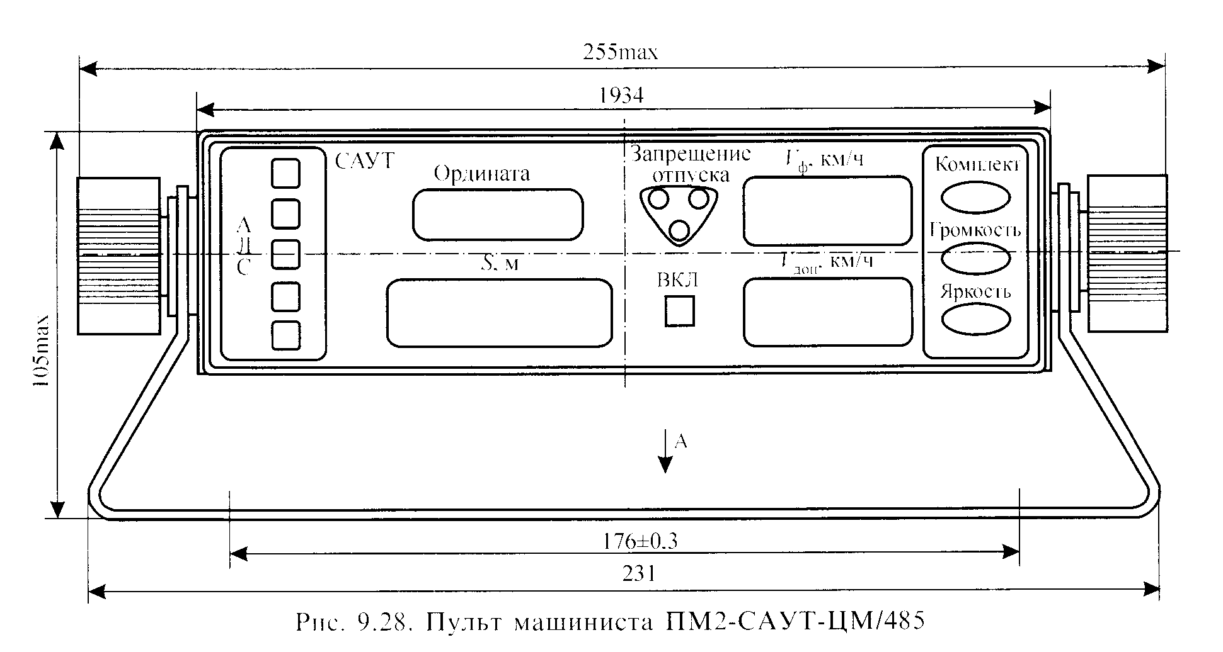
В аппаратуре САУТ предусмотрены следующие алгоритмы работы: грузовой и пассажирский.
Функционирование локомотивной аппаратуры САУТ-ЦМ предусматривается в следующих поездных ситуациях.
При движении поезда по зеленому показанию АЛС САУТ осуществляет контроль максимально допустимой скорости V_{mах}. При достижении поездом V_{max} САУТ отключает тягу, а при превышении V_{max} на 2 км/ч осуществляет автоматическое служебное торможение для снижения скорости до установленной величины.
При движении поезда по красно-желтому показанию АЛС САУТ в начале блок-участка контролирует превышение допустимой скорости движения на красный сигнал V_{КЖ}, а на расстоянии необходимого тормозного пути до сигнала отключает тягу и обеспечивает автоматическое служебное торможение поезда до полной остановки перед путевым светофором на расстоянии 10-150 м.
При движении поезда по желтому показанию АЛС к проходному светофору с желтым огнем или к входному светофору станции с одним желтым огнем САУТ обеспечивает в начале блок-участка контроль максимально допустимой скорости движения, а на расстояния необходимого тормозного пути до путевого светофора с желтым показанием отключает тягу и обеспечивает автоматическое служебное торможение до скорости V_{KЖ} проследования путевого светофора с желтым показанием.
При движении поезда по желтому показанию АЛС к входному светофору станции с двумя желтыми огнями САУТ обеспечивает в начале блок-участка контроль максимально допустимой скорости движения, а на расстоянии необходимого тормозного пути до входного светофора отключает тягу и производит автоматическое служебное торможение до скорости проследования входного светофора. Величина этой скорости определяется автоматически.
При движении поезда по станционному пути САУТ отключает тягу на расстоянии необходимого тормозного пути до начала ограничения скорости и осуществляет автоматическое служебное торможение до величины ограничения скорости по станционному пути. При движении поезда по станционному пути к закрытому выходному светофору САУТ предупреждает превышение установленного ограничения скорости, а на расстоянии необходимого тормозного пути обеспечивает автоматическое служебное торможение до полной остановки поезда перед закрытым выходным светофором на расстоянии 10-150 м.
В случае безостановочного пропуска поезда по боковому станционному пути и белому огню автоматической локомотивной сигнализации САУТ позволяет проследовать выходкой светофор с установленной по стрелочному переводу скоростью после нажатия машинистом кнопки ОТПР на пульте управления САУТ.
САУТ позволяет проследовать путевой светофор с запрещающим показанием со скоростью не более 20 км/ч после нажатия машинистом кнопки К20 на пульте управления САУТ. При движении поезда по красно-желтому огню АЛС система должна обеспечивать контроль допустимой скорости 20 км/ч. При достижении поездом контролируемой скорости 20 км/ч САУТ отключает тягу и при необходимости осуществляет служебное торможение до контролируемой скорости. В конце блок-участка САУТ производит служебное торможение и остановку поезда. При этом ограничение скорости отменяет только после повторного нажатия кнопки К20 на пульте управления САУТ.
САУТ обеспечивает контроль самопроизвольного движения поезда.
САУТ осуществляет контроль и регулирование скорости поезда при движении по участкам пути с постоянными ограничениями скорости.
САУТ передает следующую информацию машинисту:
- о резерве скорости в каждой точке пути (разность допустимой и фактической скоростей);
- о длине блок-участка или маршрута приема поезда на станцию в момент проследования путевого светофора, а при дальнейшем движении - о текущем расстоянии до путевого светофора;
- о фактической эффективности тормозных средств поезда.
САУТ обеспечивает выдачу машинисту речевых сообщений и дополнительный контроль бдительности, осуществляемый нажатием рукоятки РБ в ответ на отдельные речевые сообщения, начинающиеся словом «Внимание». Воспроизведение речевых сообщений, связанных с сигнальными показаниями АЛСН, осуществляется при смене кодов АЛСН взамен свистка ЭПК:
1. Впереди зеленый
2. Внимание! Впереди желтый
3. Внимание! Впереди красный
4. Внимание! Красный
5. Внимание! Белый
6. Внимание! Начало движения
7. Внимание! Сигнал
8. Внимание! Впереди переезд
9. Внимание! Впереди станция
10. Внимание! Впереди опасное место
11. Отключи тягу
12. Впереди проба тормозов
13. Впереди нейтральная вставка
14. Впереди токораздел
15. Впереди мост
16. Впереди платформа
17. Впереди переход
18. Впереди путепровод
19. Впереди газопровод
20. Впереди ПОНАБ
21. Впереди тоннель.
Содержание и количество речевых сообщений может быть изменено и дополнено в условиях эксплуатации путем перепрограммирования «Flash-памяти» без изъятия микросхем.
Отказ одного из двух ДПС САУТ в пути следования не приводит к выключению системы. В этом случае САУТ автоматически переходит к работе с одним ДПС и вводит дополнительный периодический контроль бдительности машиниста при любых показаниях АЛС. Периодический контроль бдительности сигнализирует машинисту о неисправном ДПС и необходимости записи в журнал ремонта.
САУТ обеспечивает прием информации от унифицированных путевых генераторов (ГПУСАУТ) и возможность записи в ПЗУ локомотивной аппаратуры базы данных не только перегонов, но и станций с маршрутами приема, задаваемыми ГПУ-САУТ.

